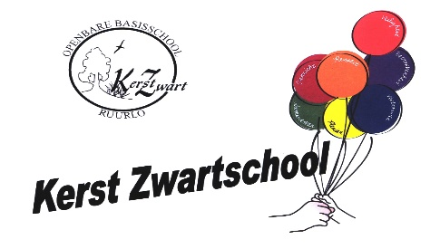
“Als je bij ons als locatiecoördinator aan de slag gaat, kom je terecht op een plezierige en gevarieerde werkplek met een professioneel, gepassioneerd en hecht team!”
Vanwege pensionering zoekt Stichting OPONOA voor Obs Kerst Zwart te Ruurlo een

Locatiecoördinator (24 uur per week)

Je profiel
Onze ideale locatiecoördinator kan werken vanuit de visie van de Kerst Zwart. Die staat voor kwaliteit en eigenaarschap. Je zorgt voor een veilig leer- en leefklimaat en maakt dat kinderen en ouders met verschillende achtergronden zich welkom voelen op onze school. Je onderschrijft de waarden van het openbaar onderwijs en hebt voeling met het aanbieden van meer traditionele vormen van onderwijs. Ook heb je affiniteit met de gewoontes en tradities in en om de school.

Je bent een menselijke manager die met humor, een open houding en inlevingsvermogen ruimte geeft, maar ook grenzen kan stellen. Je weet te motiveren en ondersteunt de initiatieven vanuit het team. Betrokkenheid en transparantie staan bij ons hoog in het vaandel. Je bent intern en extern zichtbaar en betrokken en laagdrempelig bereikbaar voor het team, ouders en leerlingen.

Je bent in staat om het strategisch beleid van Stichting OPONOA uit te dragen: talentontwikkeling, toekomstgericht en uitdagend onderwijs, professionele ontwikkeling in een professionele cultuur, ouderbetrokkenheid en samenwerking. Dit vraag van jou dat je beschikt over een sterk analytisch vermogen en in staat bent tot inspirerend leiderschap.

Bij voorkeur heb je zelf ook voor de klas gestaan en beschik je over leidinggevende kwaliteiten. Ervaring met het werken in een groot team (+/- 20 medewerkers) is een pre. We verwachten dat je goed kunt samenwerken met de collega’s in het team, binnen de Stichting, scholen in Ruurlo en andere stakeholders.

Kortom, je bent/hebt:
- Communicatief sterk
- Daadkrachtig optreden
- Empathisch vermogen
- Helicopter view
- Ervaring met groepsdynamiek en levensfasegericht beleid
- Staat eventueel open voor coaching on the job
- De opleiding ‘Schoolleider Primair Onderwijs’ of bent bereid deze te volgen.

Belangstelling?
Stuur dan voor 3 april a.s. een motivatiebrief en CV per mail: info@oponoa.nl
Voor meer informatie neem contact op met dhr. Co van Schaik, directeur onderwijsteam (telefoonnummer 0545-275166 of mobiel 0645718132). De gesprekken staan gepland 14 en 17 april 2020 (onder voorbehoud).
Interne en externe kandidaten worden uitgenodigd om te solliciteren.

